BÁO CÁO PHÂN TÍCH SDLC & LUỒNG TPS → MIS

Dự án: Hệ thống tính thù lao tài xế RikkeiExpress

1. Bối cảnh bài toán
RikkeiExpress trả thù lao cho tài xế theo kết quả giao hàng:
- 20.000đ / đơn DELIVERED
- Nếu tài xế có hơn 50 đơn giao thành công trong tuần → thưởng thêm 10% tổng thù lao tuần
- Đơn DISPUTED phải được tạm giữ thù lao cho đến khi khiếu nại được giải quyết.
Vấn đề của hệ thống cũ:
Bỏ qua Analysis + Testing → nhảy từ Planning sang Programming
Hậu quả:
Không hiểu đầy đủ nghiệp vụ
↓
Code sai logic
↓
Không kiểm thử Edge Case
↓
Tính sai thù lao
↓
Phát sinh tranh chấp với tài xế.

2. Bảy giai đoạn SDLC
Với bài này, ta sử dụng mô hình 7 giai đoạn:
Planning → Analysis → Design → Programming → Testing → Deployment → Maintenance

Bảng công việc & Deliverables
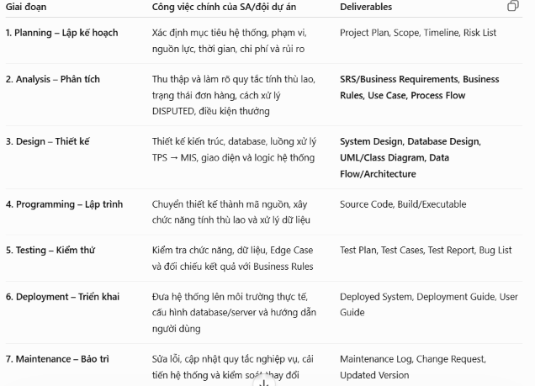
Python mô phỏng tính thù lao
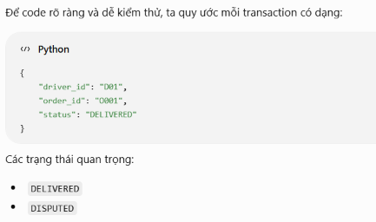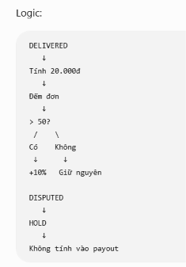
Mã nguồn

BASE_PAYOUT = 20_000
BONUS_THRESHOLD = 50
BONUS_RATE = 0.10

def calculate_driver_payout(transactions):
"""
Tính thù lao tuần cho từng tài xế.

Quy tắc:
- DELIVERED: 20.000đ / đơn
- > 50 đơn DELIVERED: thưởng thêm 10%
- DISPUTED: tạm giữ, không tính vào payout
"""

result = {}

for transaction in transactions:
driver_id = transaction.get("driver_id")
order_id = transaction.get("order_id")
status = transaction.get("status")

# Kiểm tra dữ liệu cơ bản
if not driver_id or not order_id:
continue

# Khởi tạo thông tin tài xế
if driver_id not in result:
result[driver_id] = {
"delivered_orders": 0,
"base_payout": 0,
"bonus": 0,
"total_payout": 0,
"disputed_orders": [],
"held_amount": 0
}

driver = result[driver_id]

# Đơn giao thành công
if status == "DELIVERED":
driver["delivered_orders"] += 1
driver["base_payout"] += BASE_PAYOUT

# Đơn đang tranh chấp
elif status == "DISPUTED":
driver["disputed_orders"].append(order_id)
driver["held_amount"] += BASE_PAYOUT

# Trạng thái không hợp lệ
else:
continue

# Tính thưởng sau khi đã tổng hợp toàn bộ giao dịch
for driver in result.values():

if driver["delivered_orders"] > BONUS_THRESHOLD:
driver["bonus"] = int(
driver["base_payout"] * BONUS_RATE
)

driver["total_payout"] = (
driver["base_payout"] + driver["bonus"]
)

return result

# =========================
# DỮ LIỆU TPS MÔ PHỎNG
# =========================

transactions = [
{"driver_id": "D01", "order_id": "O001", "status": "DELIVERED"},
{"driver_id": "D01", "order_id": "O002", "status": "DELIVERED"},
{"driver_id": "D01", "order_id": "O003", "status": "DISPUTED"},
{"driver_id": "D01", "order_id": "O004", "status": "DELIVERED"},

{"driver_id": "D02", "order_id": "O005", "status": "DELIVERED"},
{"driver_id": "D02", "order_id": "O006", "status": "DELIVERED"},
]

# =========================
# TÍNH THÙ LAO
# =========================

payout_report = calculate_driver_payout(transactions)

# =========================
# HIỂN THỊ MIS REPORT
# =========================

for driver_id, data in payout_report.items():
print(f"\nTài xế: {driver_id}")
print(f"Số đơn DELIVERED: {data['delivered_orders']}")
print(f"Thù lao cơ bản: {data['base_payout']:,}đ")
print(f"Thưởng: {data['bonus']:,}đ")
print(f"Tổng thù lao được trả: {data['total_payout']:,}đ")
print(f"Đơn đang tranh chấp: {data['disputed_orders']}")
print(f"Tiền đang tạm giữ: {data['held_amount']:,}đ")

